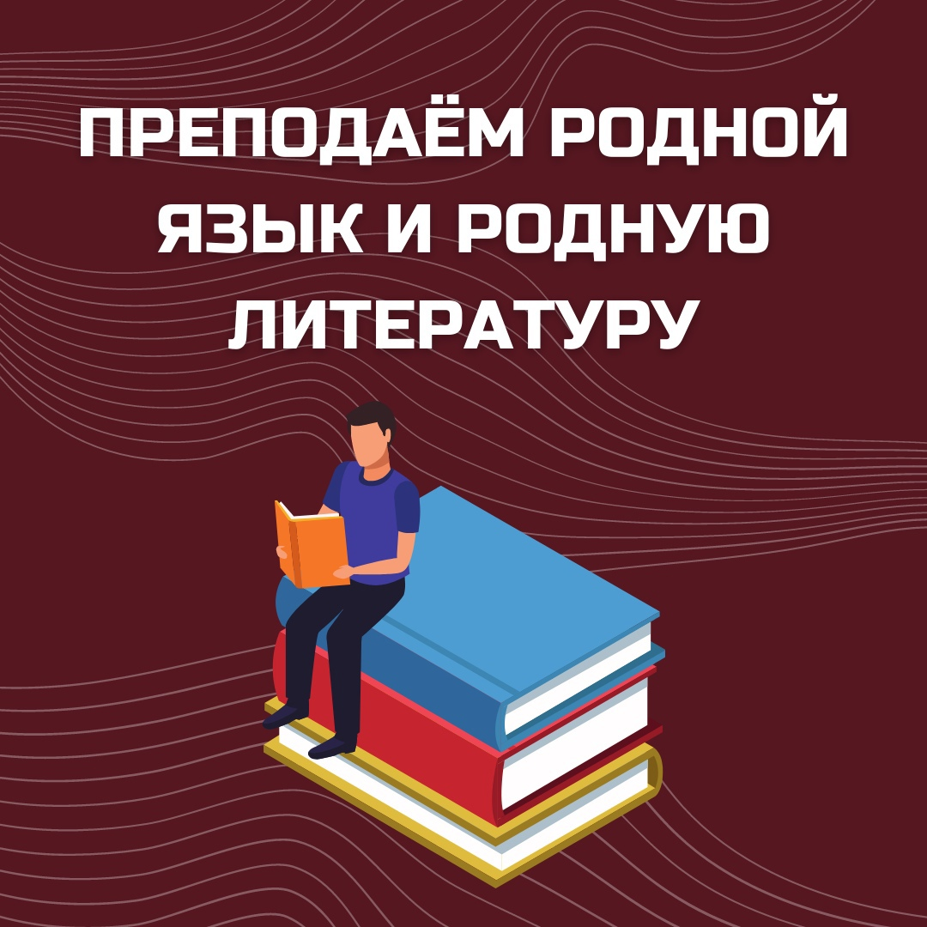

Кафедра языкового и литературного образования
https://vk.com/topic-170773505_41779590

